**Proyecto: Toroux**

**Aprendices: Juan David Garcia Calderon, Marlon Torres** **Estiven Medina**

**Instructor: Jhon Corredor**

**Centro De La Industria La Empresa Y Los Servicios**

**ADSO**

**18/05/2024**

**Planteamiento del problema:**

En las zonas rurales donde se cultiva y recolecta café, los dueños de estas fincas enfrentan el desafío de llevar un registro preciso y actualizado de la recolección diaria y los gastos asociados. Actualmente, esta labor se realiza mayormente en cuadernos o hojas sueltas, lo que conlleva varios inconvenientes:

**Pérdida y deterioro de la información**: Las hojas pueden perderse o dañarse fácilmente, poniendo en riesgo la integridad de los datos.

**Errores humanos:** Ya sea por omisiones o anotaciones incorrectas.

**Dificultad para consolidar información:** La recopilación y el análisis de datos se vuelve engorroso y consume mucho tiempo.

**Falta de accesibilidad:** Los datos en papel no son fácilmente accesibles para todas las partes interesadas, especialmente si se requiere información histórica o consolidada.

**Solución:**

La solución propuesta es una aplicación que permita a los dueños de estas fincas registrar y gestionar de manera digital toda la información relacionada con la recolección de café y los gastos asociados. Esta aplicación debe ser fácil de usar y accesible para mejorar el proceso de la recolección de datos para ambas partes tanto recolector como empleador.

**1. Mejora de la Eficiencia:**

Generación automática de resúmenes e informes sobre los dias trabajados, kilos y gastos.

**2. Reducción de Errores:**

Minimización los errores que pueden cometer los humanos a la hora de escribir un registro de manera no muy legible

**3.Accesibilidad y Seguridad:**

Acceso a la información en tiempo real desde cualquier dispositivo con conexión a internet, mejorando la comunicación entre empleador y recolectores.

**4. Análisis y Planificación:**

Posibilidad de analizar tendencias y patrones en la recolección y los gastos a lo largo del tiempo.

**5. Transparencia y Control:**

Mayor transparencia en el registro de kilos recolectados y gastos, facilitando la relación con el trabajador

Control detallado de los costos y rendimiento de los trabajadores.

**Vigilancia tecnológica**

**1. Agroptima**

**Recuperado de:** [**https://www.agroptima.com/es/**](https://www.agroptima.com/es/)

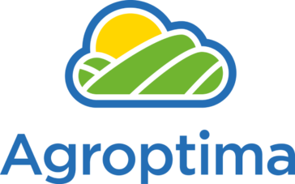

**Descripción y Funcionalidad:**

Agroptima es una aplicación móvil que facilita la gestión integral de explotaciones agrícolas, permitiendo a los agricultores registrar y analizar las labores de campo y los costes asociados.

**Cómo Funciona:**

**-** Registro de actividades de campo en tiempo real.

- Integración con maquinaria para importación de datos.

- Generación de informes detallados y mapas de cultivos.

**Ventajas:**

- Interfaz fácil de usar.

- Compatible con múltiples dispositivos.

- Posibilidad de trabajar offline y sincronizar después.

**Desventajas:**

**-** Requiere suscripción para acceso completo a funciones avanzadas.

- La curva de aprendizaje puede ser alta para usuarios no tecnificados.

**Precios:**

- Planes desde 19 €/mes hasta 59 €/mes dependiendo de las características y el tamaño de la explotación.

**2. Bushelfarm**

**Recuperado de:** [**https://bushelfarm.com/**](https://bushelfarm.com/)



**Descripción y Funcionalidad:**

Bushelfarm es una plataforma de gestión agrícola que ayuda a los agricultores a monitorizar la salud de sus cultivos, registrar actividades de campo y analizar datos para mejorar la productividad.

**Cómo Funciona:**

- Monitoreo de cultivos vía satélite.

- Registro de actividades y gastos.

- Análisis de rendimiento y previsiones meteorológicas.

**Ventajas:**

- Acceso a datos en tiempo real.

- Herramientas de análisis avanzadas.

- Predicciones precisas basadas en datos históricos y actuales.

**Desventajas:**

- La precisión de los datos satelitales puede variar.

- Los costos pueden ser elevados para pequeñas explotaciones.

**Precios:**

- Plan gratuito con funciones limitadas.

- Planes pagos desde $29/mes hasta $99/mes según las características y el número de hectáreas gestionadas.

**3. Cropster**

**Recuperado de:** [**https://www.cropster.com/**](https://www.cropster.com/)

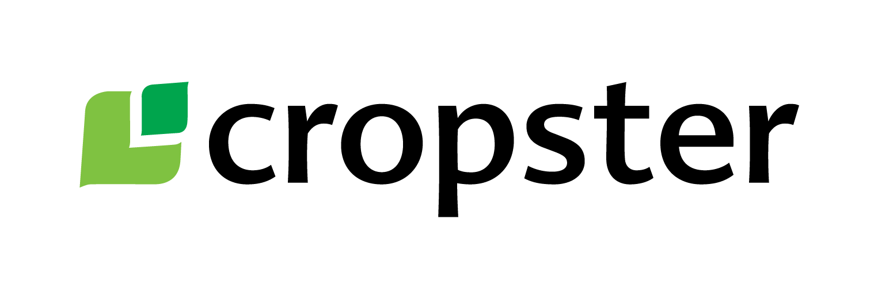

**Descripción y Funcionalidad:**

Cropster es una plataforma diseñada específicamente para la industria del café, ofreciendo soluciones de gestión para toda la cadena de suministro, desde la producción hasta la comercialización.

**Cómo Funciona:**

- Registro de datos de producción y calidad.

- Herramientas de trazabilidad y control de inventarios.

- Análisis de datos y generación de informes.

**Ventajas:**

**-** Especialización en la industria del café.

- Funciones completas de trazabilidad y calidad.

- Integración con otros sistemas y dispositivos.

**Desventajas:**

- Complejidad de uso para usuarios no familiarizados con tecnología avanzada.

- Costos relativamente altos.

**Precios:**

- Contactar con Cropster para un presupuesto personalizado basado en las necesidades específicas de la explotación.

**4. AgriTask**

**Recuperado de:** [**https://start.agritask.com/?agritask_url=https%3A%2F%2Fwww.agritask.com%2Fm%2Fmain**](https://start.agritask.com/?agritask_url=https%3A%2F%2Fwww.agritask.com%2Fm%2Fmain)



**Descripción y Funcionalidad:**

AgriTask es una plataforma de gestión agrícola que permite a los agricultores centralizar y analizar todos los datos relacionados con sus actividades de campo, optimizando la toma de decisiones.

**Cómo Funciona:**

- Registro de actividades y monitoreo de cultivos.

- Integración con múltiples fuentes de datos (drones, sensores, etc.).

- Generación de informes y análisis predictivo.

**Ventajas:**

- Alta personalización y flexibilidad.

- Integración con diversas tecnologías.

- Funcionalidades avanzadas de análisis y predicción.

**Desventajas:**

- Requiere configuración inicial compleja.

- Precio puede ser prohibitivo para pequeñas explotaciones.

**Precios:**

- Contactar directamente con AgriTask para un presupuesto personalizado.

**5. FieldNET by Lindsay**

**Recuperado de:** [**https://www.lindsay.com/usca/en/irrigation/brands/fieldnet/**](https://www.lindsay.com/usca/en/irrigation/brands/fieldnet/)



**Descripción y Funcionalidad:**

FieldNET es una solución de gestión de riego que permite a los agricultores monitorizar y controlar sus sistemas de riego de manera remota y eficiente.

**Cómo Funciona:**

- Monitoreo y control de sistemas de riego en tiempo real.

- Integración con estaciones meteorológicas y sensores de suelo.

- Informes detallados sobre el uso del agua y la eficiencia del riego.

**Ventajas:**

- Ahorro significativo de agua y energía.

- Mejora en la eficiencia del riego y salud de los cultivos.

- Acceso remoto desde cualquier dispositivo.

**Desventajas:**

- Enfoque específico en riego, limitado para otras actividades agrícolas.

- Costos de implementación y mantenimiento de la infraestructura.

**Precios:**

- Planes de suscripción y costos de hardware varían según la instalación y necesidades específicas, se requiere contacto directo para un presupuesto.